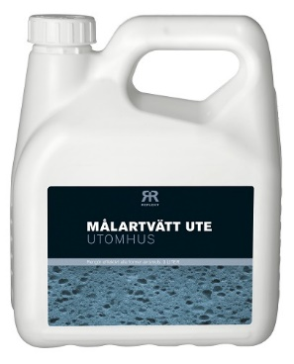

**Produktdatablad - Reflekt Målartvätt Ute**

|  |  |
| --- | --- |
| **Produktbeskrivning:** | Reflekt Målartvätt Ute är ett starkt, alkaliskt rengöringsmedel med en mycket kraftig rengörande effekt. Den tar även bort/dödar alg- och mögelsporer. |
| **Produktanvändning:** | Används för rengöring före ommålning utomhus, samt till underhållsrengöring av te x fasader, vindskivor m.m. Tar bort sot, smuts samt begynnande alg- & mögelangrepp. |
| **Gör så här:**  **Tekniska data:**  **Densitet:** Ca. 1,05 kg/l  **pH-värde:** Ca. 13 i koncentrat. Ca. 11 i 1%-lösning  **Appliceringstemp.:** Min. +5°C  **Övrig information:** Flytande  **Förvaring:** Svalt, frostfritt och väl försluten  **Miljöinformation:** Ta bort mesta möjliga färg från verktygen före rengöring i vatten. Flytande färgrester och tvättvätska skall inte hällas ut i avloppet, utan lämnas till lokal miljöstation. | * Torra ytor blötes ner före användning * Applicera tvätt lösningen med borste eller lågtrycksspruta * Låt verka några minuter, utan att torka in * Skölj rikligt med rent vatten * Använd högtryckstvätt med stor försiktighet, flödig vattensköljning är viktigare än högt tryck * Tvätta ej i direkt solsken * Dosering -   Underhållstvätt: 2 dl till 10 l vatten  Tvätt före målning: 5 dl till 10 l vatten   * För tvätt vid alg/mögelangrepp  1. Applicera med samma dosering som vid underhållstvätt, överdosera ej 2. Låt verka i upp till 4 dygn 3. Skölj rikligt med rent vatten |
|  |  |